Санкт-Петербургский государственный университет

**Выпускная квалификационная работа**

***Оценка территории затопления в результате разрушения грунтовых плотин***

Уровень подготовки: магистратура

Направление *05.03.04 «Гидрометеорология»*

Основная образовательная программа *ВМ.5745* «*Опасные гидрологические явления: от мониторинга до принятия решений*»

|  |  |
| --- | --- |
|  |  |
|  | Научный руководитель:  к. г. н., доцент  Пряхина Галина Валентиновна  Рецензент: руководитель проектов,  ООО «Джи Динамка»,  Смирнова Мария Владимировна |
|  |  |

Санкт-Петербург

2019

**Содержание**

Введение 3

Изученность вопроса об оценке территории затопления в результате разрушения земляных плотин 5

Глава 1. Методика оценки территории затопления в результате разрушения грунтовых плотин 9

Глава 2. Оценка территории затопления, на примерах озер Тимблерлэйк и Ситу Гинтунг, в результате разрушения грунтовых плотин 14

2.1. Описание объектов исследования 14

2.2. Определение расходов воды в створе плотины 18

2.3. Определение затопления территории 22

Заключение 33

Список литературы 34

# Введение

Большое количество дамб и плотин построено по всему миру. Основными целями строительства плотин является регулирование стока рек, получение электроэнергии, контроль за наводнениями, мелиорация и т.д. Большая часть всех дамб и плотин строится из грунтовых материалов (песчаных, суглинистых и глинистых), так как они просты по конструкции и их строительство возможно в широком диапазоне геологических условий [Migena Zagonjolli, 2007]. Поэтому грунтовые плотины считаются самыми распространенными типами водоподпорных сооружений. Однако, земляные плотины при определённых критических условиях могут разрушаться. Причинами прорывов земляных плотин являются высокие уровни воды в верхнем бьефе, которые в свою очередь ведут к переливу воды через гребень плотины, дефекты фундаментов плотин, просачивание воды через тело плотины. Прорывы земляных плотин влекут за собой катастрофические последствия: затопление территорий, находящихся ниже по течению, экономический ущерб, а также человеческие жертвы [Migena Zagonjolli, 2007]. Поэтому изучение прорывов очень актуально.

Целью данной работы является оценить затопления территории в результате разрушения грунтовых плотин.

Задачи, которые были поставлены для достижения данной цели:

* ознакомиться с методиками расчета прорыва грунтовых плотин;
* выбрать методику расчета грунтовых плотин;
* с помощью выбранной методики рассчитать прорыв грунтовой плотины;
* изучить модель HEC-RAS;
* в модели HEC-RAS рассчитать территории затопления в результате прорыва плотины;
* проанализировать полученные результаты.

Очень важно понимать, какие территории будут затопляться при прорыве плотины ещё на стадии проектирования. В совокупности понимание процесса образования прорана и умение оценивать площади затопления может спасти множество человеческих жизней.

# Изученность вопроса об оценке территории затопления в результате разрушения земляных плотин

На данный момент проводится большое количество исследований прорывов земляных дамб. Некоторая часть исследований направлена исключительно на менеджмент при прорывах земляных плотин, то есть на организацию безопасности, помощь населению, быстрому реагированию на катастрофу и т.д. [Najib, Aji Pulung, Narulita Santi, Devina Trisnawati, and Dwiyanto Joko Suprapto, Slope stability of Cengklik earthfill dam, Boyolali Regency, Central Java Province, Indonesia]

Изучение прорывов проводится на основе физического и математического моделирования, эмпирических уравнений, а также используется вероятностный подход. Но для моделирования прорывов необходимо правильно описывать процессы, происходящие во время прорыва.

В своей докторской диссертации, посвящённой моделированию прорывов дамб, Migena Zagonjolli отмечает неопределённости, которые возникают при моделировании процессов: ошибки при вводе данных, неполное понимание моделируемого процесса, неправильное математическое описание процесса. В диссертации отмечается, что для более точного моделирования процессов прорывов требуется разработка и совершенствование моделей, оценок риска для смягчения последствий наводнений. Для расчёта в диссертации была предложена новая модель прорыва для земляных плотин (BREADA model: Breach Model for Earthfill Dams), а также методы интеллектуального анализа данных[Migena Zagonjolli, 2007].

В областях, подверженных чрезвычайным ситуациям, таким как землетрясение или цунами, плотины имеют потенциальную опасность прорыва. В связи с этим необходимым становится прогнозирование прорыва плотин и построение карт затопленных территорий на основе моделирования наводнений. Эти карты используются для определения зон риска и управления наводнениями. Этими исследованиями занимались ученые Индонезийского университета [Juliastuti and Oki Setyandito, 2017]. В своем исследовании они показывают развитие моделирования наводнений и построение карт затопленных территорий, используя численные методы с использованием анализа прорыва плотины и гидравлическую модель Zhong Xing HY-21 для моделирования наводнений на примере плотины Крисак. В исследовании авторы применяют физическое (включает в себя полевые и лабораторные работы) и вычислительное моделирование гидравлических параметров.

Ученые из Китайского университета [You Luo and etc, 2014] проводили исследование прорыва земляной плотины в результате перелива воды через плотину. В этом исследовании они рассматривали несколько режимов формирования прорыва, в основе которых лежит эрозия. Результаты исследования показали, что разные режимы прорывов плотин влекут за собой разный ущерб. Так же авторы в своем исследовании выделяют факторы, определяющие режим прорыва такие как .высота плотины, материал, из которого сложена плотина и величина потока.

Численное моделирование прорыва земляных плотин используют в Asian institute of Tecluiologv, Thailand (Tawatchai Tingsanchali and Chaiyuth Chinnarasri, 2001]. Прорыв земляной плотины, образующийся в результате перелива воды через гребень плотины, в этом исследовании рассчитывается с помощью одномерной численной модели на примере плотины Buffalo Creek. Проверка модели была осуществлена на поставленном эксперименте в лабораторных условиях. Данная численная модель используется для прогнозирования прорывного паводка и состоит их нескольких модулей: модуль нестационарного течения на крутых склонах русла, модуль эрозии на поверхности плотины и модуль разрушения склона. Кроме того, в исследовании моделирование прорыва имеет два направления: моделирование потока в верхнем бьефе и моделирование потока в нижнем бьефе.

Для изучения прорывов помимо численного и физического моделирования некоторые ученые используют вероятностные методы. Пример такого исследования изложен в статье французских ученых, которые используют Stochastic Finite Element Method для вероятностного анализа устойчивости грунтовой плотины. Моделирование изменчивости грунтовой плотины осуществляется при помощи метода Монте – Карло [A. Mouyeauxa and etc, 2018].

Также вероятностный подход используют ученые из Китая для анализа рисков прорывов земляных дамб, который заключается в Fuzzy Event Tree Method (нечеткое дерево событий) [Xiao Fu and etc, 2018]. В данном исследовании предложен метод анализа дерева событий, который основан на теории нечетких множеств, для расчета вероятности прорыва плотины. Предлагаемый метод и модель применяются к одной плотине водохранилища в провинции Цзянси. Для снижения риска предлагаются как технические, так и нетехнические меры. Анализ риска разрушения плотины имеет важное значение для снижения вероятности прорыва плотины и повышения уровня управления рисками плотины.

Таким образом, для исследования процессов прорыва грунтовых плотин используются различные методы: физическое моделирование в лабораторных условиях, математическое и численное моделирование. Существует множество моделей для расчёта прорывов плотин, которые могут прогнозировать прорывной паводок, а также при помощи, которых можно произвести оценку затопления территорий, находящихся ниже по течению от плотины. Также для расчета прорывов используется вероятностный подход, но он не так распространен. Модели, используемые для расчетов прорывов, постоянно разрабатываются и усовершенствуются, что приводит к тому, что ученые могут прогнозировать прорывы, а также оценивать риски наводнений и затопления территорий.

# Глава 1. Методика оценки территории затопления в результате разрушения грунтовых плотин

Для расчета расходов воды в створе плотины была использована методика РД 03-607-03 «Методические рекомендации по расчету развития гидродинамических аварий на накопителях жидких промышленных отходов». С помощью данной методики [РД 03-607-03, 2003] можно определить:

* Границы затопления;
* Расходы и объемы жидких отходов, выливающихся по мере развития прорана;
* Время, за которое образовывается проран, его величину и форму;
* Высота, скорость и гидродинамическое давление волны прорыва по пути движения;

В данном исследовании методика применена исключительно для получения расходов воды. Исходными данными являются:

* зависимость площади и объема водохранилища от отметки заполнения;
* ширина гребня дамбы;
* заложения внутреннего и внешнего откоса;
* плотность частиц грунта, слагающего дамбу, их средневзвешенный размер;
* плотность вытекающей жидкости (принимается, как 1000 кг/м3).

В применяемой методике расход воды считается по формуле водослива с широким порогом.

Начальными условиями принято равенство основных параметров, таких как глубина (*y0*), ширина (*b0*) и глубина потока (*h0*) прорана (1.1):

$y_{0}=h_{0}=b_{0}=0,5$, (1.1)

Затем задается приращение глубина прорана (Δ*y*) и, относительно него, определяется приращение ширины (Δ*b*) (1.2):

$∆b= ∆y*\frac{b_{0}}{y_{0}+∆y}$, (1.2)

Заданные приращения ширины и глубины позволяют определить уменьшение глубины водохранилища (Δ*H*). Расчет ведется методом итераций, определение характеристик происходит с помощью следующих формул (1.3-1.5):

$y_{i}=y_{i-1}+∆y$,(1.3)

$b_{i}=b_{i-1}+∆b$, (1.4)

$l_{i}=y_{i}*\left(m_{отк}+n_{отк}\right)+ l_{0 }$, (1.5)

*li* – длина прорана.

Глубина потока, расход и скорость задаются формулами

$h_{i}=\frac{2}{3}*H_{i}$, (1.6)

$Q_{i}=mb_{i}{H_{i}}^{3/2}\sqrt{2g}$, (1.7)

$u_{i}=\frac{Q_{i}}{b_{i}*h_{i}}=2.056*{H_{i}}^{\frac{1}{2}}$, (1.8)

Основной характеристикой потока при размыве плотины является неразмывающая скорость потока. Её величина определяется по следующей формуле (1.9):

$u_{0i}=1,25\sqrt{\frac{2gm}{2,6ρ_{ж}n}\left[\left(ρ_{s}-ρ_{ж}\right)d_{э}+0,044C_{гр}k\right]}$, (1.9)

Где *ρж, ρs* - плотность жидкости и плотность грунта, соответственно; *dэ*– эквивалентный диаметр отрывающихся отдельностей связного грунта (для супесей – 3 мм, для суглинков – 4 мм, для глин – 5 мм); *m* – коэффициент условий работы, принимаемый за 1; *Cгр* – нормативная усталостная прочность связного грунта (Па); *k*– коэффициент однородности, принимаемый за 0,5.

$n=1+\frac{d_{э}}{\left(0,00005+0,3d_{э}\right)}$, (1.10)

Данная формула (1.10) выведена из формулы Ц.Е. Мирцхулавы на основе экспериментальных данных [Мирцхулава Ц. Е., 1967].

Исходя из этой формулы, можно заметить, что неразмывающая скорость потока зависит от диаметра частиц.

Ещё одним немаловажным параметром в этой методике является гидравлическая крупность (скорость осаждения частиц в спокойной воде). Данный параметр рассчитывается по формуле (1.11):

$W_{0}=\frac{gd^{2}ρ_{ж}}{18v}$, (1.11)

Где *d –* средневзвешенный размер частицы (мм*), ν –* кинематическая вязкость жидкости, равная 0,0101 см2/с.

На следующем этапе расчета по данной методике определяются характеристики грунтов, которыми сложена плотина (диаметр частиц и плотность). Затем рассчитывается транспортирующая способность потока, которая определяется по следующей формуле:

$μ_{i}=0,01 {\left(\frac{u_{крi}-u_{0i}}{3W_{0}}\right)}^{4}{\left(\frac{d}{R_{i}}\right)}^{1,6}$, (1.12)

Где *uкр,i* – критическая скорость потока, определяющаяся по следующим соотношением

* При *y<Hmax*

, (1.13)

* При *y>Hmax*

, (1.14)

Основываясь на всех полученных параметрах, можно получить *i-*ый объём воды *∆Vi*, который выходит из водохранилища (1.15):

${∆V}_{i}=Q_{i}{∆t}_{i}=\frac{2ρ_{d}{∆W}_{i}}{μ_{i}}$, (1.15)

${∆W}_{i}=W_{i}-W_{i-1}=0,5\left(b_{i}y_{i}l_{i}-b_{i-1}y_{i-1}l_{i-1}\right)$, (1.16)

Расчет производится до того момента, пока значение расчетного объёма не будет равно объёму водохранилища.

Для определения территории затопления использовалась модель HEC RAS (Hydrological Engineering Center River Analysis System). В которой использовались расходы воды, полученные по выше представленной методике.

Программа НEC-RAS разработана в Гидрологическом инженерном центре Корпуса гражданских инженеров армии США (U.S. Army Corps of Engineers, 1995). Программный комплекс реализует одномерный подход к гидравлическому моделированию речных потоков, работает в среде Windows и включает в себя графический интерфейс, компоненты гидравлического анализа, хранение и управление данными, графические и отчётные средства.

Уравнения были адаптированы из модели UNET доктора Роберта Л. Баркау [Barkau, 1992]. Уравнения Навье-Стокса описывают движение жидкостей в трех измерениях. В контексте моделирования каналов и наводнений вводятся дополнительные упрощения. Одним из упрощенных наборов уравнений являются уравнения мелкой воды (Сен-Венана) [HEC-RAS, River Analysis System Hydraulic Reference Manual, 2018]:

$\frac{∂u}{∂t}+u\frac{∂u}{∂x}+v\frac{∂u}{∂y}=-g\frac{∂H}{∂x}+v_{t}\left(\frac{∂^{2}u}{{∂x}^{2}}+\frac{∂^{2}u}{{∂y}^{2}}\right)-c_{f}u+fv$, (1.17)

$\frac{∂v}{∂t}+u\frac{∂v}{∂x}+v\frac{∂v}{∂y}=-g\frac{∂H}{∂y}+v_{t}\left(\frac{∂^{2}v}{{∂x}^{2}}+\frac{∂^{2}v}{{∂y}^{2}}\right)-c_{f}v+fu$*,* (1.18)

Где *u* и *v* - скорости в декартовых направлениях, *g* - гравитационное ускорение, *vt* - горизонтальный коэффициент вихревой вязкости, *cf* - нижний коэффициент трения, *R* - гидравлический радиус, а *f* - параметр Кориолиса.

Левая часть уравнения содержит члены ускорения. Правая сторона представляет внутренние или внешние силы, действующие на жидкость. Термин «левая» и «правая», как правило, организован таким образом в соответствии со вторым законом Ньютона, из которого в конечном итоге выводятся уравнения импульса. [HEC-RAS, River Analysis System Hydraulic Reference Manual, 2018]

# Глава 2. Оценка территории затопления, на примерах озер Тимблерлэйк и Ситу Гинтунг, в результате разрушения грунтовых плотин

## 2.1. Описание объектов исследования

В качестве объектов исследования были выбраны два водохранилища:

* Озеро Тимбер, которое находится на реке Баффало Крик в Соединенных Штатах Америки в штабе Вирджиния;
* Водохранилище Ситу Гинтунг, находящееся в Индонезии на реке Кали Песангграхан близ города Джакарта.

Выбор объектов исследования происходил на основании наличия данных, которые необходимы для расчетов, а именно данных о плотине и присутствии достаточно точной цифровой модели рельефа (ЦМР). Точность ЦМР не должна быть меньше 10 м на пиксель.

*Озеро Тимбер.* Находится в США в штате Вирджиния в 8 километрах юго-западнее Линчбурга. Основные морфометрические характеристики представлены в таблице 2.1.1.

**Таблица 2.1.1 – Морфометрические характеристики озера Тимбер**

|  |  |  |  |  |  |
| --- | --- | --- | --- | --- | --- |
| Объем, млн. м3 | Площадь, млн. м2 | Длина, м | Ширина, м | Высота плотины, м | Длина береговой линии, м |
| 1,8 | 0,303 | 600 | 425 | 10 | 4130 |

Прорыв плотины произошел 22 июня 1995 года. Высота дамбы составляла 10 м, объём - 1,8 млн. м3, площадь зеркала - 0,303 млн. м2. Основной причиной катастрофы стал обильное выпадение осадков (около 300 мм). Максимальный расход составил 990 м3/с. [RCEM – Reclamation Consequence Estimating Methodology, 2014]

*Озеро Ситу Гинтунг.* Данное озеро находится в Индонезии близ столицы - Джакарты. Основные морфометрические характеристики представлены в таблице 2.1.2.

**Таблица 2.1.2 – Морфометрические характеристики озера Ситу Гинтунг**

|  |  |  |  |  |  |
| --- | --- | --- | --- | --- | --- |
| Объем, млн. м3 | Площадь, млн. м2 | Длина, м | Ширина, м | Высота плотины, м | Длина береговой линии, м |
| 2,0 | 0,220 | 632 | 250 | 16 | 3980 |

Катастрофа произошла ночью с 26 на 27 марта 2009 года. Высота дамбы составляла 16 метров, водохранилище имело объём 2,0 млн. м3, площадь зеркала – 0,220 млн. м2. Водохранилище создавалось для орошения рисовых полей, однако, позже территория рисовых полей была отдана под городскую застройку. Наводнение произошло в результате большого количества осадков. Максимальный расход воды составил 425 м3/с. Данная катастрофа унесла жизнь 98 человек. [RCEM – Reclamation Consequence Estimating Methodology, 2014]

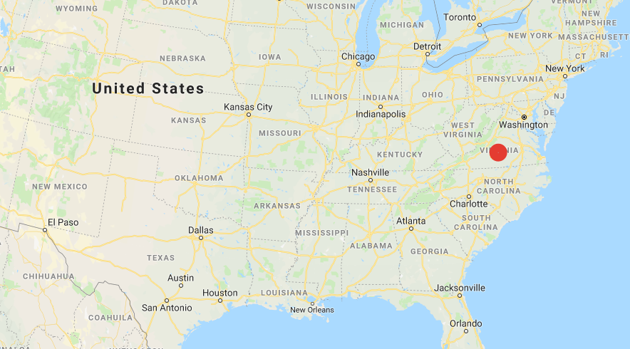

Рисунок 2.1.1. Озеро Тимбер на карте США

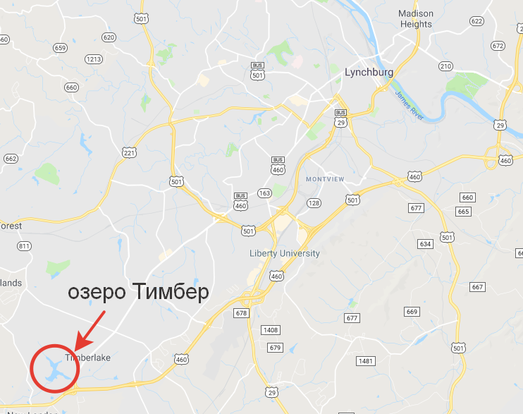

Рисунок 2.1.2. Озеро Тимбер на карте

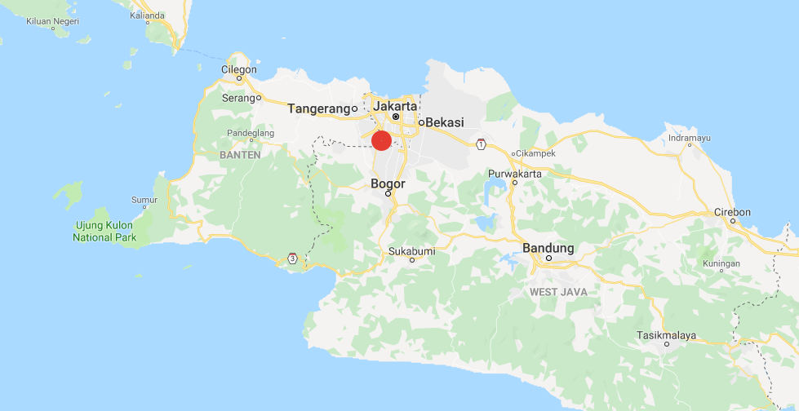

Рисунок 2.1.3. Озеро Ситу Гинтунг на карте Индонезии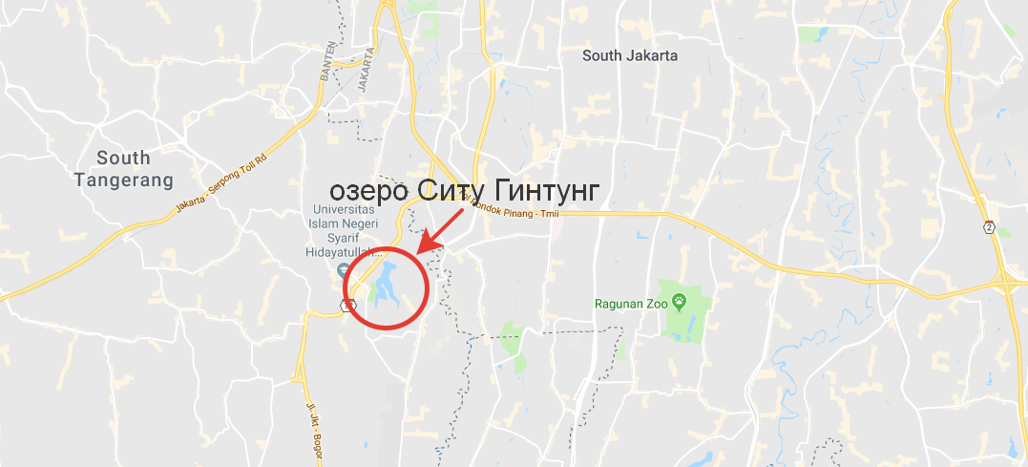

Рисунок 2.1.4. Озеро Ситу Гинтунг

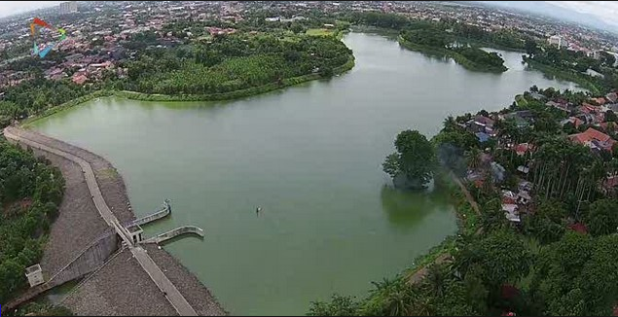

Рисунок 2.1.5. Озеро Ситу Гинтунг

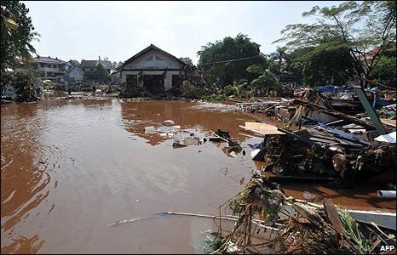

Рисунок 2.1.6. Последствия наводнения

## 2.2. Определение расходов воды в створе плотины

С помощью методики РД 03-607-03 «Методические рекомендации по расчету развития гидродинамических аварий на накопителях жидких промышленных отходов», описанной в главе 1, был произведен расчет расходов воды в створе плотины.

Начальными условиями принято равенство основных параметров, таких как глубина (*y0*), ширина (*b0*) и глубина потока (*h0*) прорана (2.2.1):

$y_{0}=h_{0}=b_{0}=0,5$, (2.2.1)

Затем задается приращение глубина прорана (Δ*y*) и, относительно него, определяется приращение ширины (Δ*b*) (2.2.2):

$∆b= ∆y*\frac{b_{0}}{y_{0}+∆y}$, (2.2.2)

Заданные приращения ширины и глубины позволяют определить уменьшение глубины водохранилища (Δ*H*). Расчет ведется методом итераций, определение характеристик происходит с помощью следующих формул (2.2.3-2.2.5):

$y_{i}=y_{i-1}+∆y$,(2.2.3)

$b_{i}=b_{i-1}+∆b$, (2.2.4)

$l_{i}=y_{i}*\left(m_{отк}+n_{отк}\right)+ l_{0 }$, (2.2.5)

*li* – длина прорана.

Глубина потока, расход и скорость задаются формулами

$h_{i}=\frac{2}{3}*H_{i}$, (2.2.6)

$Q_{i}=mb_{i}{H_{i}}^{3/2}\sqrt{2g}$, (2.2.7)

$u_{i}=\frac{Q_{i}}{b_{i}*h_{i}}=2.056*{H_{i}}^{\frac{1}{2}}$, (2.2.8)

Расчет выполнен в программе Microsoft Excel.

В данной работе основным параметром является расход воды (Q), который определяется по формуле 2.2.7. В дальнейшем значения расходы воды, полученные с помощью данной методики, будут использованы, как начальные условия в модели HEC – RAS.

В результате расчетов было получено два гидрографа для озера Тимбер (рис. 2.2.1) и озера Ситу Гинтунг (рис. 2.2.2). Гидрографы представлены ниже.

Рисунок 2.2.1. Гидрограф в створе плотины на озере Тимбер

Рисунок 2.2.2. Гидрограф в створе плотины озера Ситу Гинтунг

Также было произведено сравнение максимальных наблюденных и рассчитанных значений расходов воды. Результаты представлены в таблице 2.2.1.

**Таблица 2.2.1 – Максимальные наблюденные и рассчитанные расходы воды**

|  |  |  |
| --- | --- | --- |
| Название водохранилища | Максимальный наблюденный расход, м3/с | Максимальный рассчитанный расход, м3/с |
| Озеро Тимбер | 990 | 1014 |
| Озеро Ситу Гинтунг | 425 | 431 |

## 2.3. Определение затопления территории

Для определения территории затопления использовалась модель HEC-RAS.

Для проведения расчетов использовалась достаточно точная цифровая модель рельефа. С помощью интернет ресурса https://viewer.nationalmap.gov/ была добыта ЦМР разрешением 1 м на пиксель для озера Тимбер. Также была использована ЦМР разрешением 10 м на 1 пиксель для озера Ситу Гинтунг. ЦМР получена с помощью интернет ресурса http://tides.big.go.id/DEMNAS/. Примеры ЦМР представлены на рисунках 2.3.1-2.3.2.

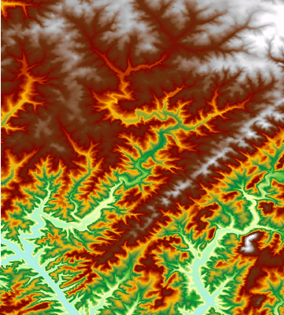

Рисунок 2.3.1. Цифровая модель рельефа (озеро Тимбер)

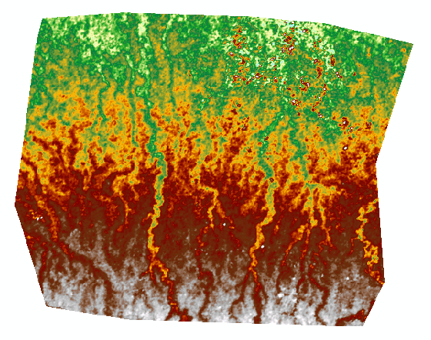

Рисунок 2.3.2. Цифровая модель рельефа (озеро Ситу Гинтунг)

На первом этапе в модель вносились геометрические параметры, такие как:

* русло реки, по которому следует сток после прорыва;
* площадь поверхности, которая может заполниться во время наводнения (определялась с помощью ЦМР по наиболее высоким точкам);
* створ выше по течению, в котором задаются начальные условия, а именно расходы воды, полученные с помощью методики РД 03-607-03;
* створ ниже по течению, до которого будет производиться расчет.

Все вышеперечисленные параметры задавались в программе ArcGis при помощи плагина GeoRAS. Благодаря этому плагину, всю геометрическую информацию можно задать в программе ArcGis и далее экспортировать её в модель. Пример работы в программе ArcGis представлен на рисунке 2.3.3.

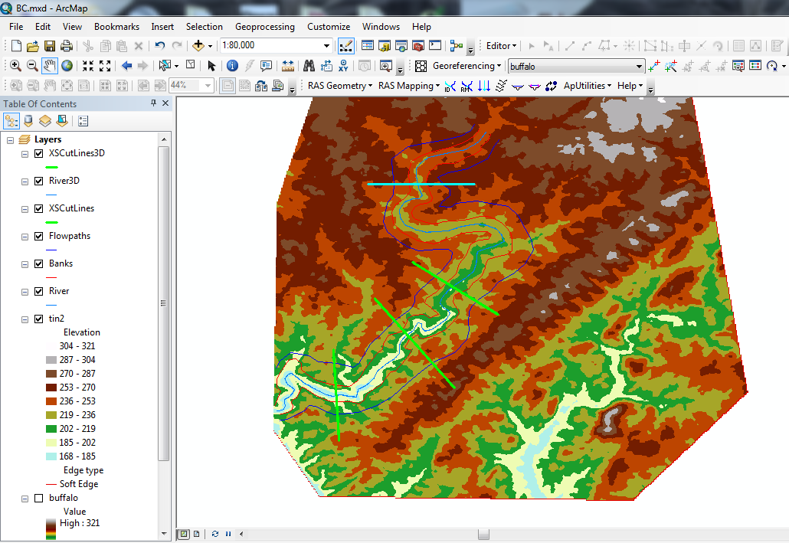

Рисунок 2.3.3. Создание геометрической информации для модели

На следующем этапе в окне модели «Unsteady Flow Data» вводится информация о стоке для створа, который находится выше по течению. Пример данной процедуры продемонстрирован на рисунке 2.3.4.

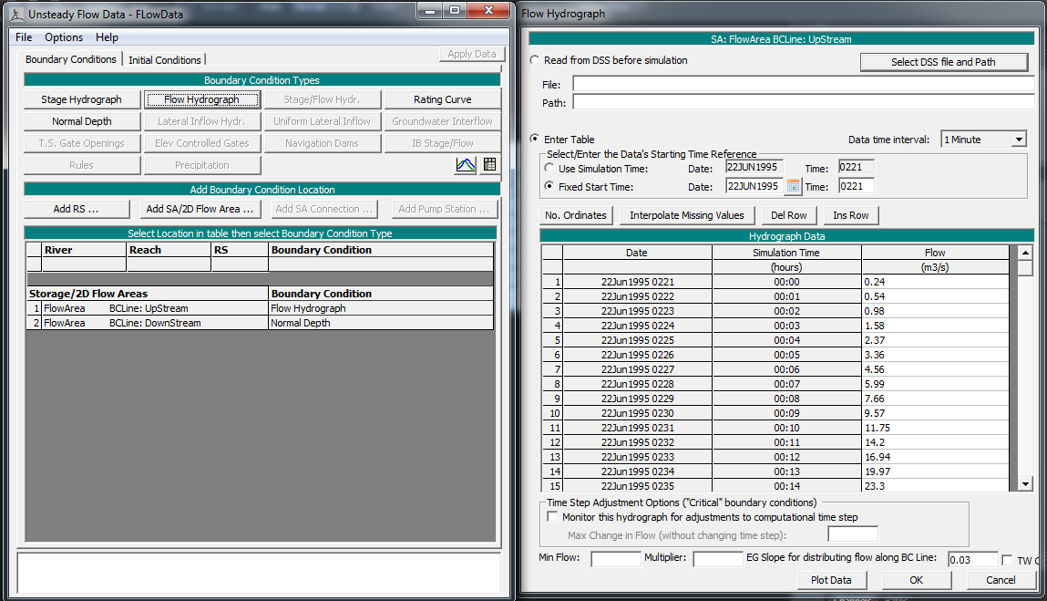

Рисунок 2.3.4. Ввод информации о стоке в модель

Далее во вкладке «Run – Unsteady Flow Analysis» задаются параметры для расчета модели. То есть шаг расчета, с каким интервалом времени выводить результаты, с каким шагом по времени заданы расходы воды. Пример изображен на рисунке 2.3.5.

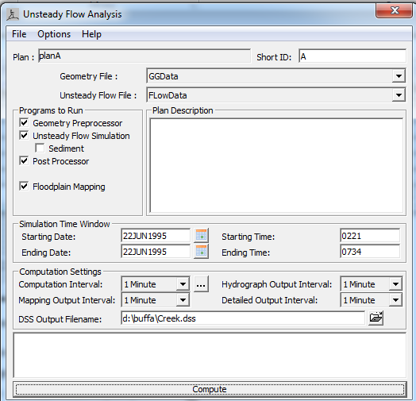

Рисунок 2.3.5. Ввод параметров для расчета

После нажатия кнопки «Compute» модель начинает расчет (рис. 2.3.6).

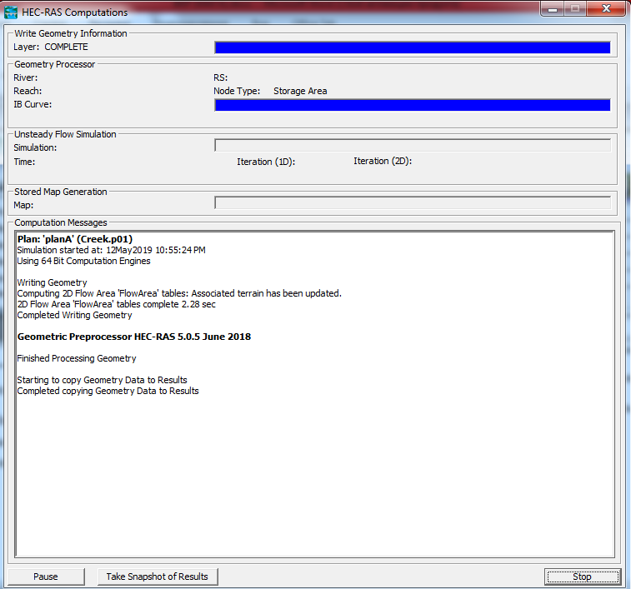

Рисунок 2.3.6. Окно выполнения расчет моделью

Все полученные графические результаты были экспортированы в ArcGis, где прошли обработку для более наглядного представления.

Максимальные и средние глубины представлены в таблице 2.3.3.

**Таблица 2.3.1 – Максимальные и средние глубины при наводнении**

|  |  |  |
| --- | --- | --- |
| Название объекта | Средняя глубина, м | Максимальная глубина, м |
| Озеро Тимбер | 3,6 | 12,1 |
| Озеро Ситу Гинтунг | 2,8 | 10,6 |

Максимальная глубина при наводнении составила 12,1 и 10,6 метров после прорыва озера Тимбер и озера Ситу Гинтунг соответственно. Средняя глубина 3,6 и 2,8 метра соответственно.

Максимальные скорости течения, полученные в результате расчета, представлены в таблице 2.3.4.

**Таблица 2.3.2 – Максимальные скорости течения**

|  |  |
| --- | --- |
| Название объекта | Максимальная скорость течения, м/с |
| Озеро Тимбер | 3,8 |
| Озеро Ситу Гинтунг | 2,6 |

Максимальные скорости течения, рассчитанные по модели составили 3,8 м/с при катастрофе на озере Тимбер, 2,6 м/с на озере Ситу Гинтунг.

Площади затопления, полученные с помощью модели, представлены в таблицах 2.3.1-2.3.2 и на рисунках 2.3.7-2.3.8 для озера Тимбер и озера Ситу Гинтунг соответственно.

**Таблица 2.3.3 – Площади затопления при прорыве плотины на озере Тимбер**

|  |  |
| --- | --- |
| Время, которое прошло с момента прорыва, час | Площадь затопления, км2 |
| 1 | 0,23 |
| 2 | 0,70 |
| 3 | 1,70 |
| 4 | 2,44 |
| 5 | 3,54 |

**Таблица 2.3.4 – Площади затопления при прорыве плотины на озере Ситу Гинтунг**

|  |  |
| --- | --- |
| Время, которое прошло с момента прорыва, час | Площадь затопления, км2 |
| 2 | 0,55 |
| 4 | 1,17 |
| 6 | 1,85 |
| 9 | 3,10 |

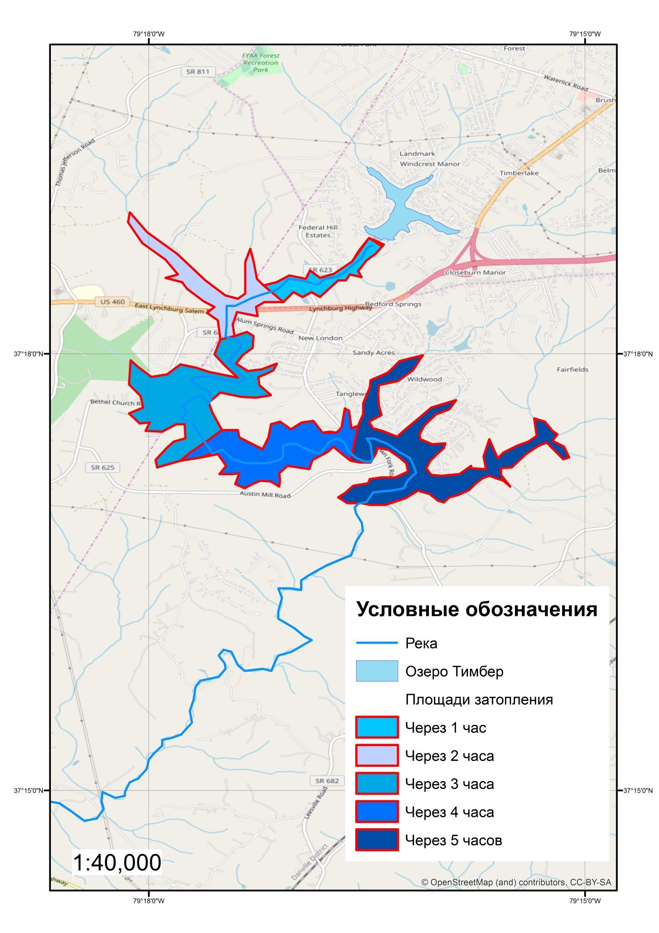

Рисунок 2.3.7. Площадь затопления при прорыве озера Тимбер

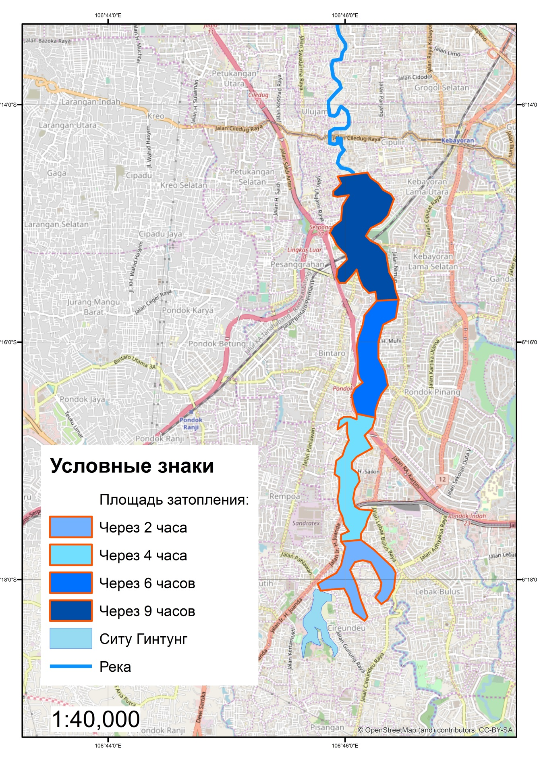

Рисунок 2.3.8. Территории затопления во время прорыва озера Ситу Гинтунг

Площадь затопления при прорыве плотины на озере Тимбер за первый час составила 0,23 км2. Были затоплены близлежащие территории около озера. Спустя 2 часа площадь затопления увеличилась до 0,70 км2. За следующий час площадь увеличилась на 1 км2 и составила 1,70 км2. Такое увеличение может быть обусловлено максимальными расходами, проходящими в данный период времени. Далее после прохождения пика сток воды из озера начинает постепенно уменьшаться, поэтому и площадь растет не так интенсивно. Спустя 4 часа площадь составляет 2,44 км2. На финальной стадии расчета площадь принимает максимальную отметку – 3,54 км2.

При прорыве плотины на озере Ситу Гинтунг за два часа вода распространилась на площадь 0,55 км2. Был затоплен парк и дома, находящиеся около озера. За четыре часа площадь затопления составляла 1,17 км2. Через шесть часов территория затопления составляла 1,85 км2. В завершении расчета площадь достигла максимальных отметок – 3,10 км2.

Разность в длительности наводнений, скорее всего, можно объяснить различием процессов образования проранов в теле плотины на водохранилищах. Однако, в данной работе процессы образования прорана не рассматриваются. Отчасти, эту теорию подтверждают расходы воды. При схожем объеме водохранилищ (см. таблицы 2.1.1 и 2.1.2), максимальные расходы воды на озере Ситу Гинтунг практически в два раза ниже (см. таблицу 2.2.1), поэтому наводнение длится дольше.

# Заключение

1. При наличии точной цифровой модели рельефа и качественно рассчитанных расходов воды можно оценить, как будет изменяться ситуация после прорыва водохранилища.

2. От интенсивности развития прорана зависит длительность наводнения в результате прорыва.

3. При катастрофах на озерах Тимбер и Ситу Гинтунг наблюденные расходы воды составляли 990 и 425 м3/с соответственно, рассчитанные же расходы составили 1014 и 431 м3/с соответственно, то есть выбранная методика РД 03-067-03 может быть применена для расчетов гидрографа в створе плотины при прорыве.

4. Максимальная глубина при прорыве плотин на озерах Тимбер и Ситу Гинтунг составила 12,1 и 10,6 метров соответственно, средняя – 3,6 и 2,8 метров соответственно.

5. Максимальная скорость течения имела значение 2,6 и 3,8 м/с на озере Ситу Гинтунг и озере Тимбер соответственно.

6. Площадь затопления на озере Тимбер составила 3,54 км2, на озере Ситу Гинтунг 3,10 км2.

Создание единой методики расчета прорыва плотины и последующим затоплении территории в результате этого прорыва очень актуально в данный момент. Работа в этом направлении должна вестись более интенсивно, потому что на кону стоят человеческие жизни. Использование такой методики при проектировании плотин может создать более безопасную среду для населения.

# Список литературы

1. Мирцхулава Ц.Е. Размыв русел и методика оценки их устойчивости. М., «Колос», 1967, 179 с.

2. РД 03-607-03 «Методические рекомендации по расчету развития гидродинамических аварий на накопителях жидких промышленных отходов», 2003.

3. Barkau, Robert L., UNET, One-Dimensional Unsteady Flow Through a Full Network of Open Channels, Computer Program, St. Louis, MO, 1992.

4. A. Bekkouche, Z. Benadla, Y. Houmadi, M.Ghefir, Hydromechanics behavior of dam with core by taking into account the effect of contact, Seismic Engineering Conference Commemorating the 1908 Messina and Reggio Calabria Earthquake, 2008.

5. HEC-RAS, River Analysis System Hydraulic Reference Manual, 2016.

6. HEC-RAS, River Analysis System, 2D Modeling User's Manual Version 5.0, 2016.

7. You Luo, Li Chen, Min Xu, Jie Huang, Breaking mode of cohesive homogeneous earth-rock-fill dam by overtopping flow, Natural Hazards, 2014, p. 527-540.

8. Hongqi Ma, Fudong Chi, Major Technologies for Safe Construction of High Earth-Rockfill Dams, Engineering 2, 2016, p. 498–509.

9. Mouyeaux A., Carvajal C., Bressolette P., Peyras L., Breul P., Bacconnet C. Probabilistic stability analysis of an earth dam by Stochastic Finite Element Method based on field data. Computers and Geotechnics,101, 2018, p. 34–47.

10. Najib , Aji Pulung, Narulita Santi, Devina Trisnawati, and Dwiyanto Joko Suprapto, Slope Stability of Cengklik Earthfill Dam, Boyolali Regency, Central Java Province, Indonesia, International Symposium on Earth Hazard and Disaster Mitigation (ISEDM), 2017.

11. RCEM – Reclamation Consequence Estimating Methodology. Dam Failure and Flood Event Case History Compilation. - U.S. Department of the Interior Bureau of Reclamation, 2014.

12. Juliastuti and Oki Setyandito, Dam Break Analysis and Flood Inundation Map of Krisak Dam for Emergency Action Plan, Proceedings of the 3rd International Conference on Construction and Building Engineering (ICONBUILD), 2017.

13. Sharma K.P, Kumar A. Case Histories of Earthen Dam Failures. International Conference on Case Histories in Geotechnical Engineering. - Missouri University of Science and Technology, 2013.

14. Tingsanchali T., Chinnarasri С. Numerical modelling of dam failure due to flow overtopping. - Hydrological Sciences Journal, 46 (1), 2001, p. 113-130.

15. Fawu Wang, Zili Dai, Chukwueloka Austin Udechukwu Okeke, Yasuhiro Mitani, Hufeng Yang, Engineering Geology 232, 2018, p. 123–134.

16. Zagonjolli. M. Dam break modelling, risk assessment and uncertainty analysis for flood mitigation. - Taylor and Francis/Balkema, 2007.